COD. | 1
UBICAZIONE |  | VIALE DELLA REPUBBLICA
NOTE |  | ALTEZZA PIAZZA MUNICIPIO
TIPOLOGIA |  | BIFACCIALE
SPAZI 70x100 |  | 8
DIMENSIONI |  | 2,00 X 1,40
CARATTERE |  | COMMERCIALE

COD. | 2
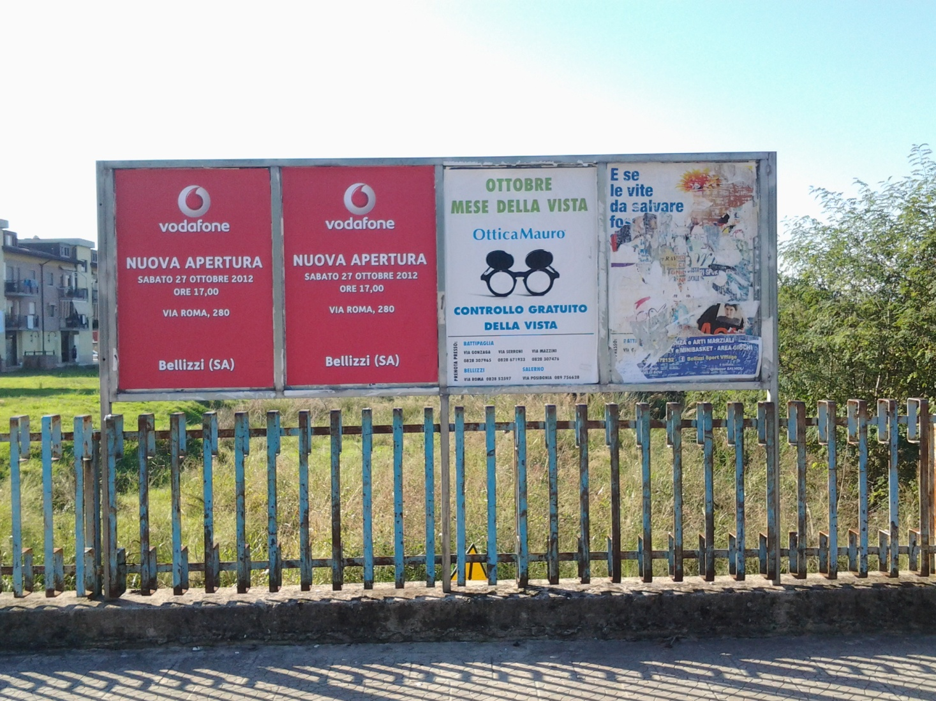
UBICAZIONE |  | VIA ROMA
NOTE |  | ALTEZZA PONTE LISCIATOIO
TIPOLOGIA |  | MONOFACCIALE
SPAZI 70x100 |  | 4
DIMENSIONI |  | 0,70 X 3,00
CARATTERE |  | COMMERCIALE

COD. | 3
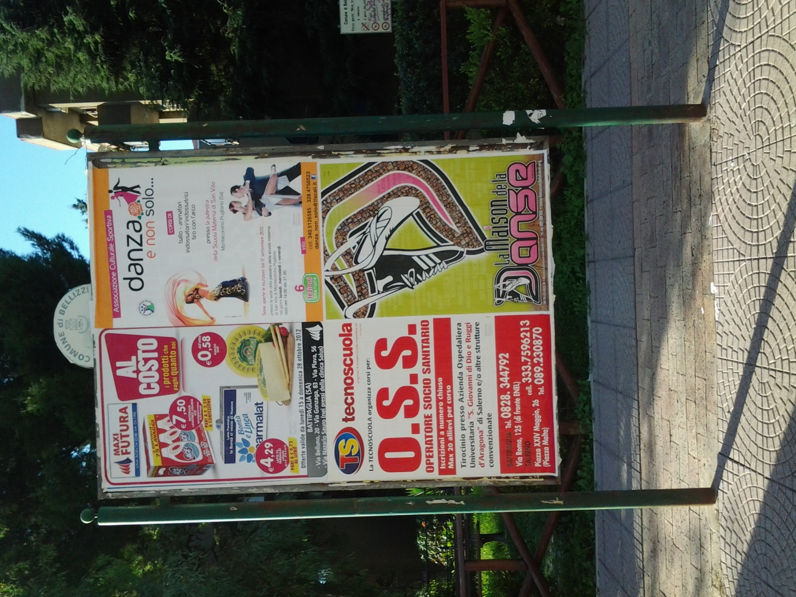
UBICAZIONE |  | VIA PIO XI°
NOTE |  | ADIACENTE PROPRIETA' PALO
TIPOLOGIA |  | BIFACCIALE
SPAZI 70x100 |  | 8
DIMENSIONI |  | 1,40 X 2,00
CARATTERE |  | COMMERCIALE

COD. | 4
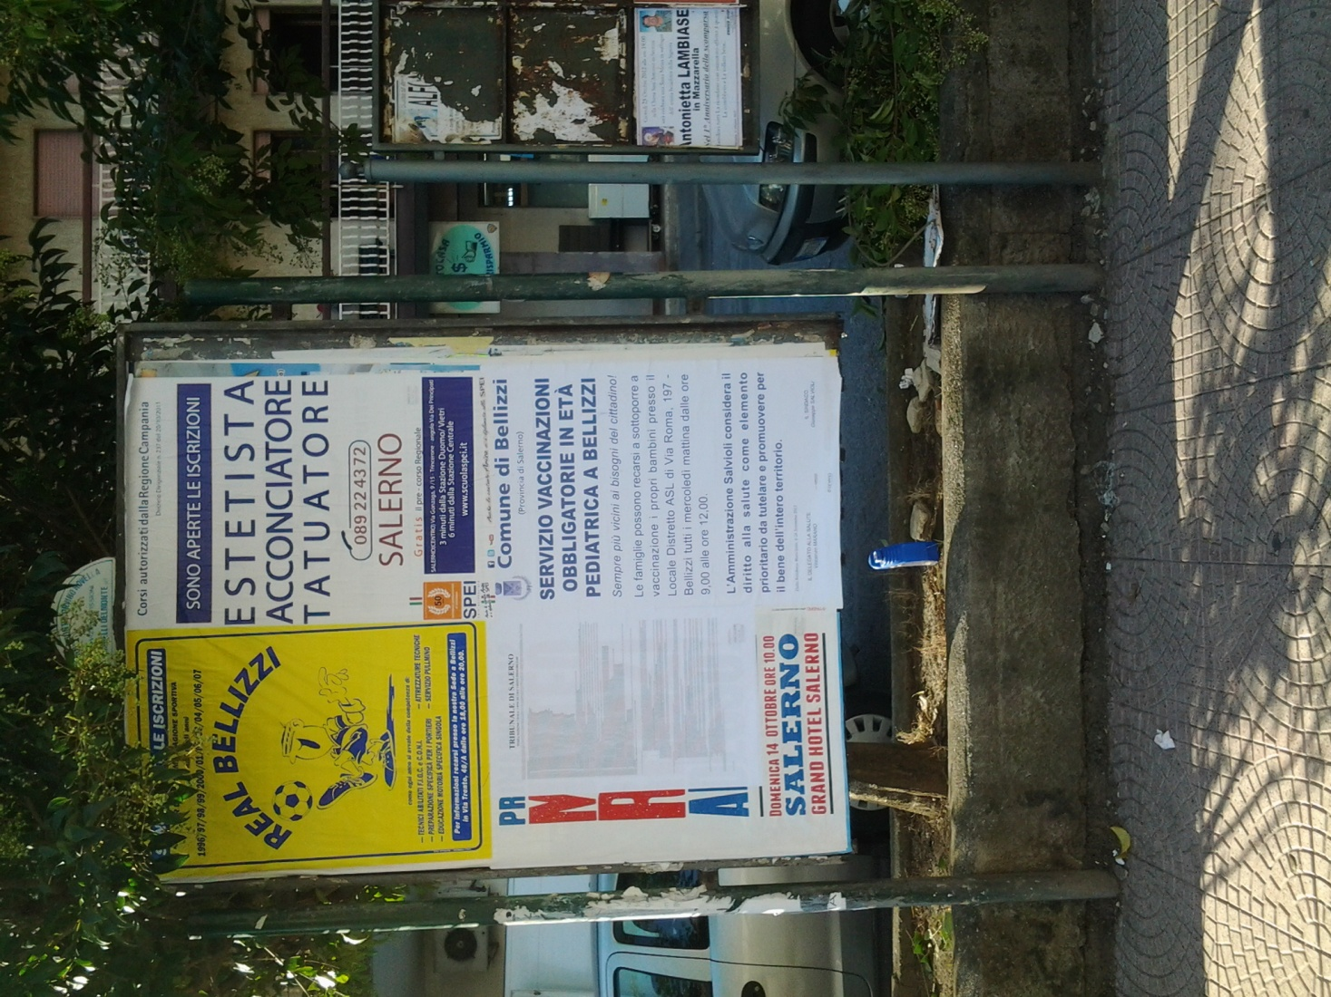
UBICAZIONE |  | VIA PIO XI°
NOTE |  | ALTEZZA PARCO GEMELLI
TIPOLOGIA |  | MONOFACCIALE
SPAZI 70x100 |  | 4
DIMENSIONI |  | 1,40 X 2,00
CARATTERE |  | COMMERCIALE

COD. | 5
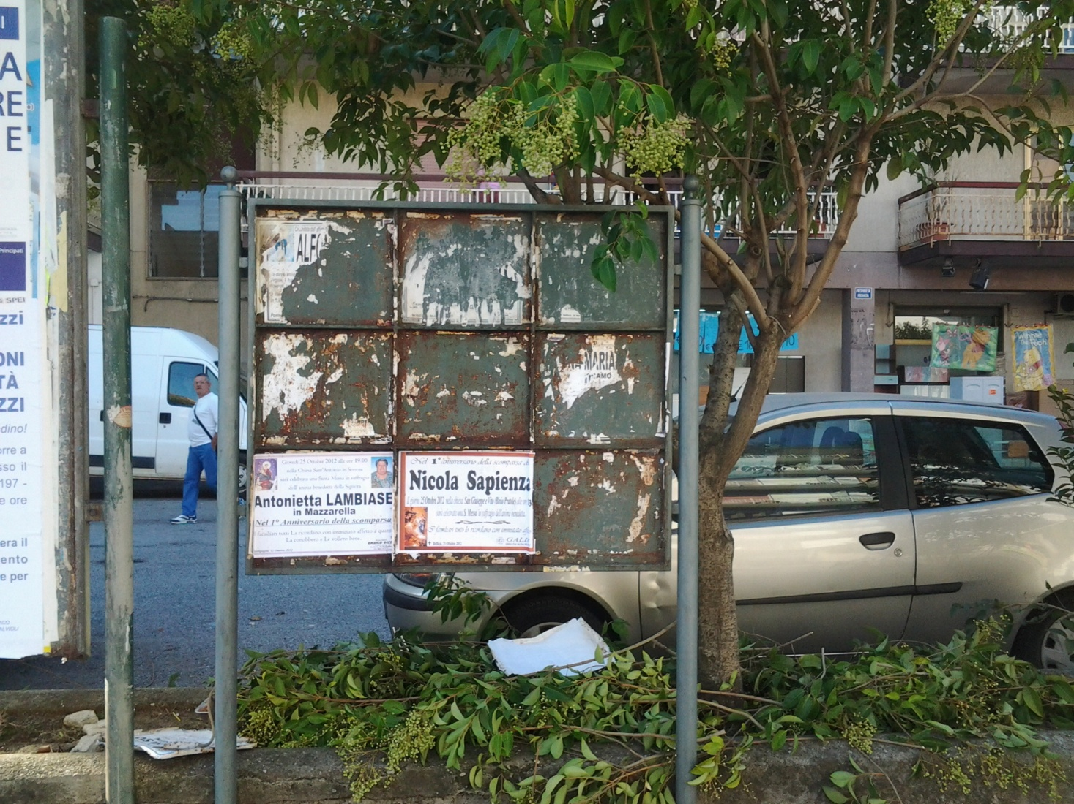
UBICAZIONE |  | VIA PIO XI°
NOTE |  | P.CO GEMELLI
TIPOLOGIA
SPAZI 70x100
DIMENSIONI
CARATTERE |  | NECROLOGICO

COD. | 6
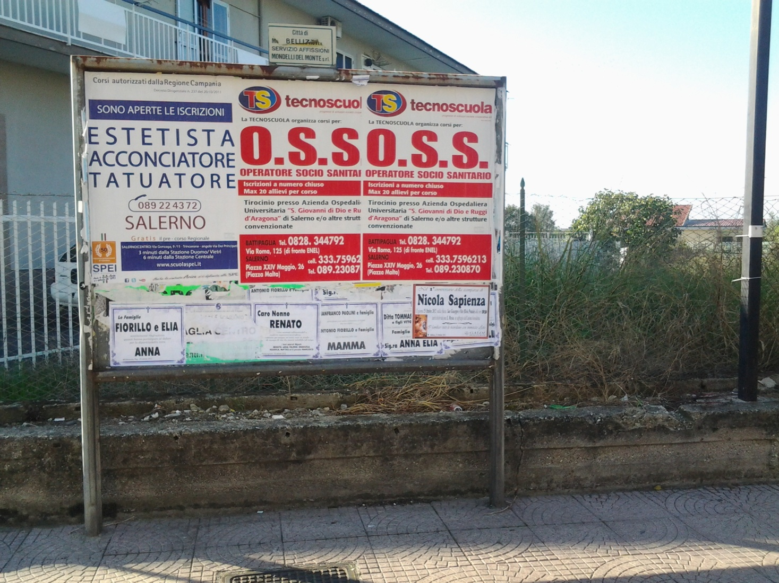
UBICAZIONE |  | VIA PIO XI°
NOTE |  | ALTEZZA RICAMBI STROMILLO
TIPOLOGIA |  | MONOFACCIALE
SPAZI 70x100 |  | 3
DIMENSIONI |  | 2,00 X 1,40
CARATTERE |  | COMMERCIALE

COD. | 7
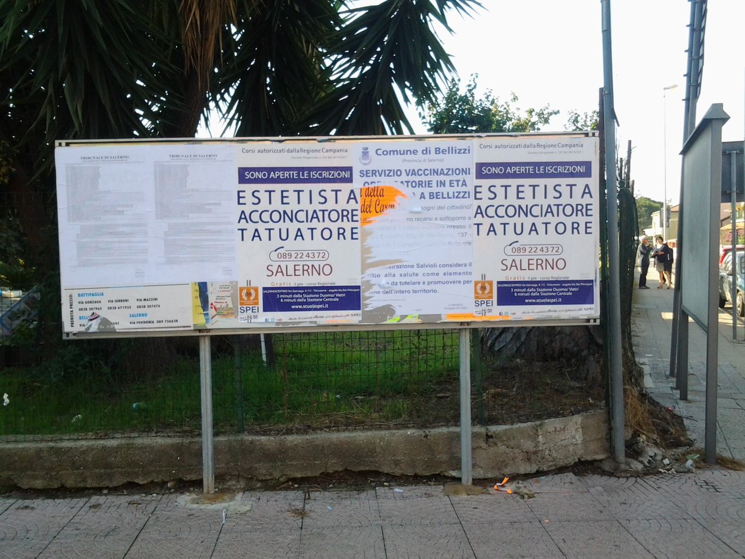
UBICAZIONE |  | VIA PIO XI°
NOTE |  | ANGOLO PEPE
TIPOLOGIA |  | BIFACCIALE
SPAZI 70x100 |  | 4
DIMENSIONI |  | 3,00 X 1,00
CARATTERE |  | COMMERCIALE

COD. | 8
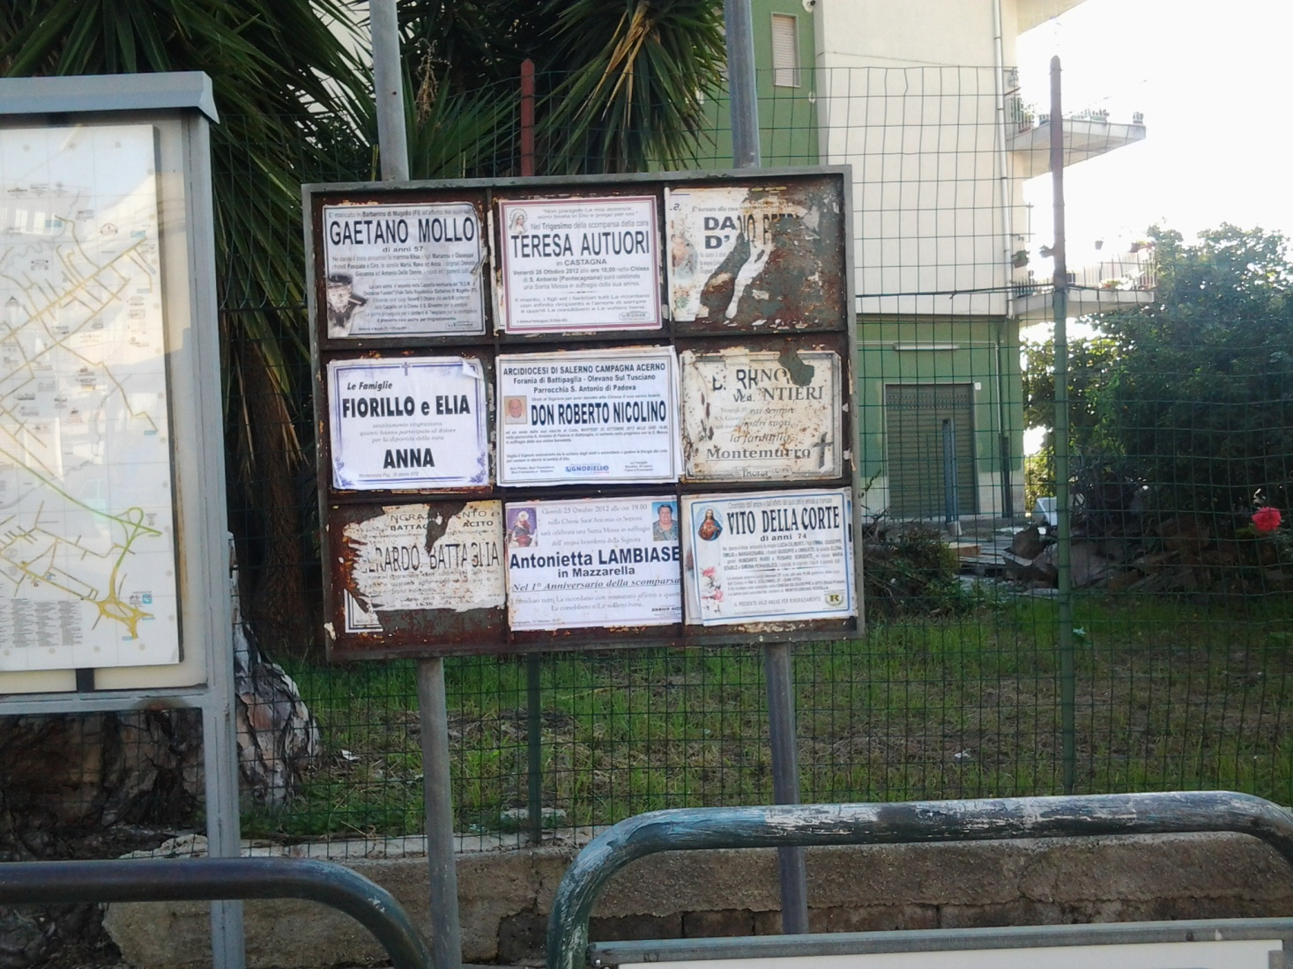
UBICAZIONE |  | VIA PEPE
NOTE |  | ANGOLO PEPE
TIPOLOGIA
SPAZI 70x100
DIMENSIONI
CARATTERE |  | NECROLOGICO

COD. | 9
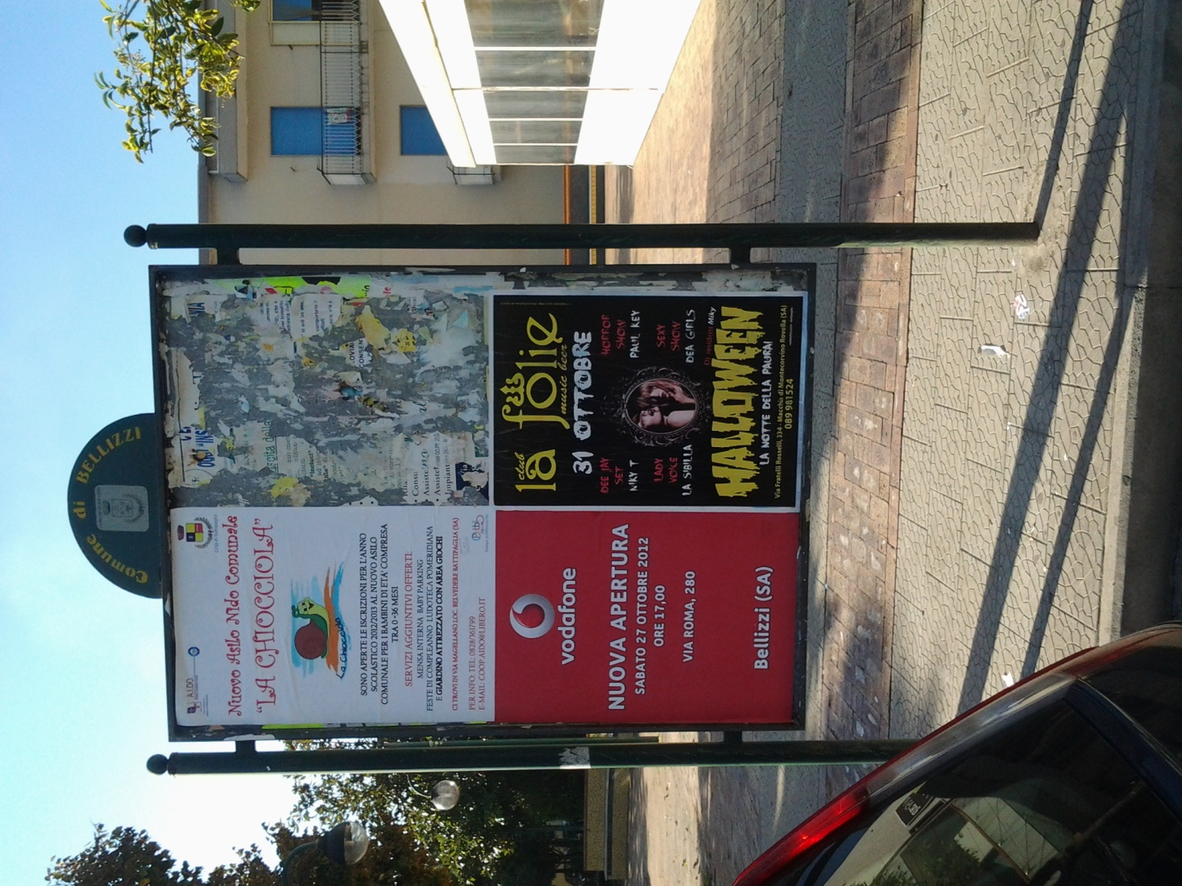
UBICAZIONE |  | VIA ROMA
NOTE |  | P.ZZA SAN GENNARO
TIPOLOGIA |  | BIFACCIALE
SPAZI 70x100 |  | 4
DIMENSIONI |  | 2,00 X 1,40
CARATTERE |  | COMMERCIALE

COD. | 10
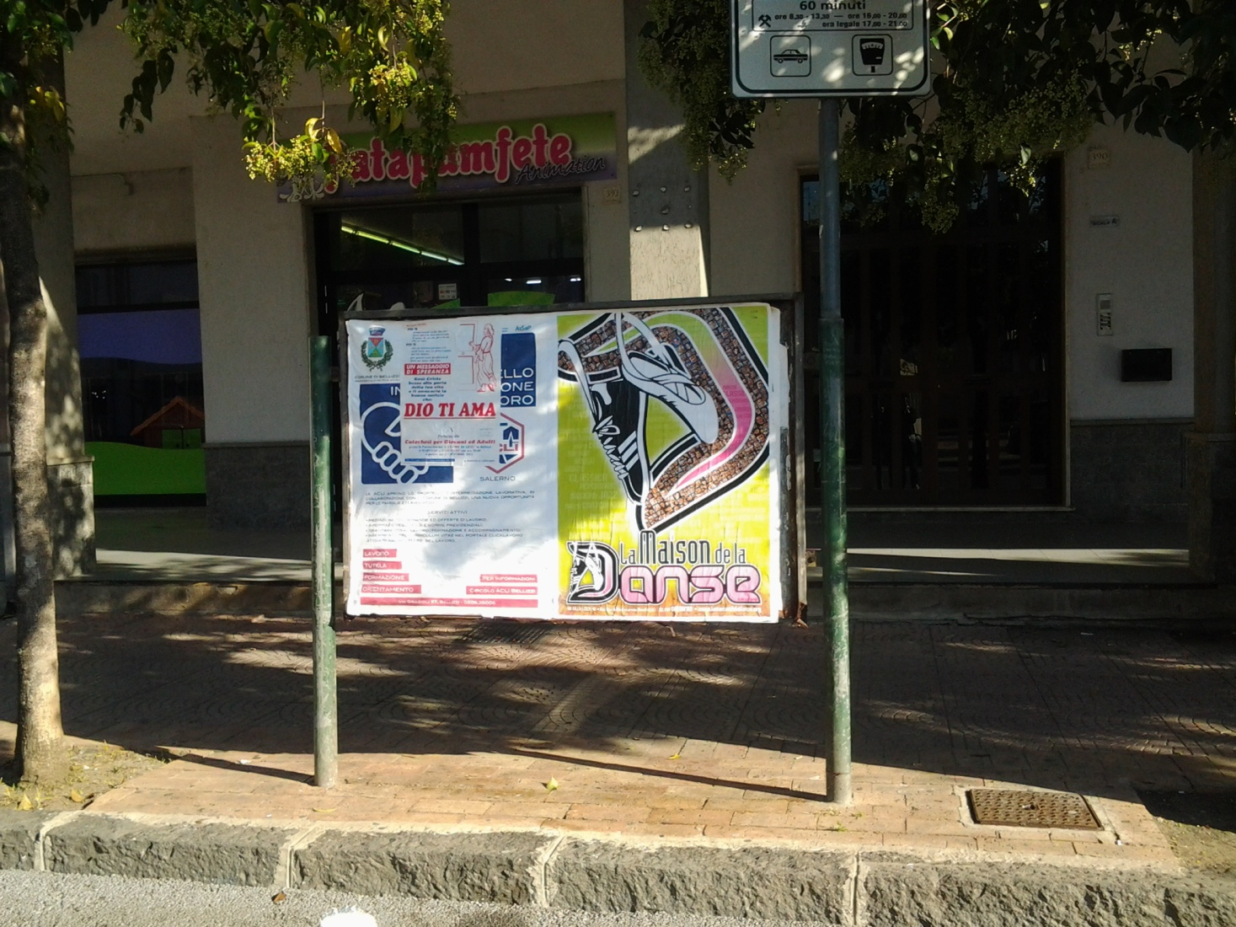
UBICAZIONE |  | VIA ROMA
NOTE |  | ALTEZZA CALZATURE SENATORE
TIPOLOGIA |  | BIFACCIALE
SPAZI 70x100 |  | 4
DIMENSIONI |  | 1,00 X 1,40
CARATTERE |  | COMMERCIALE

